**FORCES ARMÉES DE COTE D’IVOIRE**

__________

**ARMÉE DE L’AIR**

_________

**ÉTAT-MAJOR**

**________**

**CABINET**

République de Côte d’Ivoire

Union – Discipline – Travail

__________

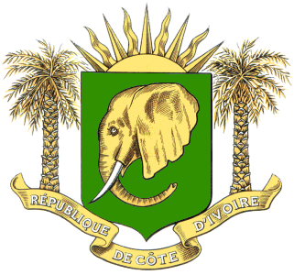

Abidjan, le

**MEMO A L’ATTENTION DU CEMAIR**

**OBJET :** RENCONTRE AVEC

**DATE**:

|  |  |
| --- | --- |
| **Votre Interlocuteur** |  |
| **Contexte** |  |
| **Points de discussion** |  |
| **Instructions**  **CEMAIR** |  |